附件3

股份经济联合社统购部业务规范

一、统购部的机构和职能
1.统购部是XX股份经济联合社内部为社员提供生产、生活资料统一采购服务的部门。
2.联合社统购部遵循服务成员合作社统购部及其社员、谋求全体社员共同利益的宗旨，在上级党委政府的领导下，根据成员合作社的意愿，为成员合作社提供统筹、指导、管理、辅导、监督，通过组织、帮助社员统一采购生产、生活资料，为社员节约采购成本、保证采购质量、保障关键农资供应。
3.XX村、XX村合作社是XX镇农村经济联合社的成员单位，接受联合社的组织、协调、管理、监督。
4.XX联合社作为旗供销社的基层单位，其内部的统购部及下属合作社统购部均是旗供销社的“供销合作服务站”。

二、统购部业务

（一）供应商管理
1.供应商入库。根据合作社社员的基础农资普遍需求，由未来村平台寻找合适的全国性大型供应商，签订平台上线协议后进入供应商白名单。合作社统购部可以推荐符合本地需求、供应价格适当、服务到位的供应商。报联合社评估、审核、批准后，与平台签订上线协议，进入供应商白名单。
2.供应商上架。全国性农资厂商，由旗供销社负责就平台专供产品进行谈判，签订包含品种、价格、数量、供货条件等条款的供货协议后，平台上架，合作社可以选择相关产品组织团购集采。地方性供应商，由平台负责进行谈判，签订包含品种、价格、数量、供货条件等条款的供货协议后，平台上架，合作社可以选择相关产品组织团购集采。

（二）统单集采项目
1.统单集采项目指根据各成员合作社的普遍需求，在一定时间内，针对一个或多个合作社发起，以集中团购的方式帮助社员获得最大的价格优惠（秒团模式），由社员在平台自行下单购买，合作社协助配货送货的项目。
2.统单集采项目中，社员通过平台直接向供货商支付货款。平台代收款、记录台账并按订单向供应商结算后，将相应差价利润返还联合社。联合社不需支付农资采购款，仅在项目结束后获得差价利润。
统单集采项目的商品必须来自供应商库中已经上架的供应商。

（三）自主采购项目
1.自主采购项目指联合社根据农牧业生产的周期性、季节性或其它特殊需求，为实现最大的价格和供货条件优惠，以自有资金集中采购某种农资或商品，再向社员进行销售的项目。
2.自主采购项目联合社需支付农资采购款。资金来源可以是联合社自有资金、政府补贴资金、贷款资金（包括向合作社内置金融部贷款）或向社员预收货款。
4.联合社采购后，可自行决定时间、价格将商品在未来村平台上展示、发布，由社员下单购买。
5.社员通过平台购买合作社自主采购商品，平台代收款并记录台账，将货款支付给合作社或合作社指定账户。
6.自主采购项目的供应商必须进入供应商库，接受跟踪管理。

三、统购业务流程
此统购业务流程仅限联合社发起的统购业务，如果统购业务由合作社自行发起，请参考《合作社统购部管理制度》相关流程。

供货商入库流程
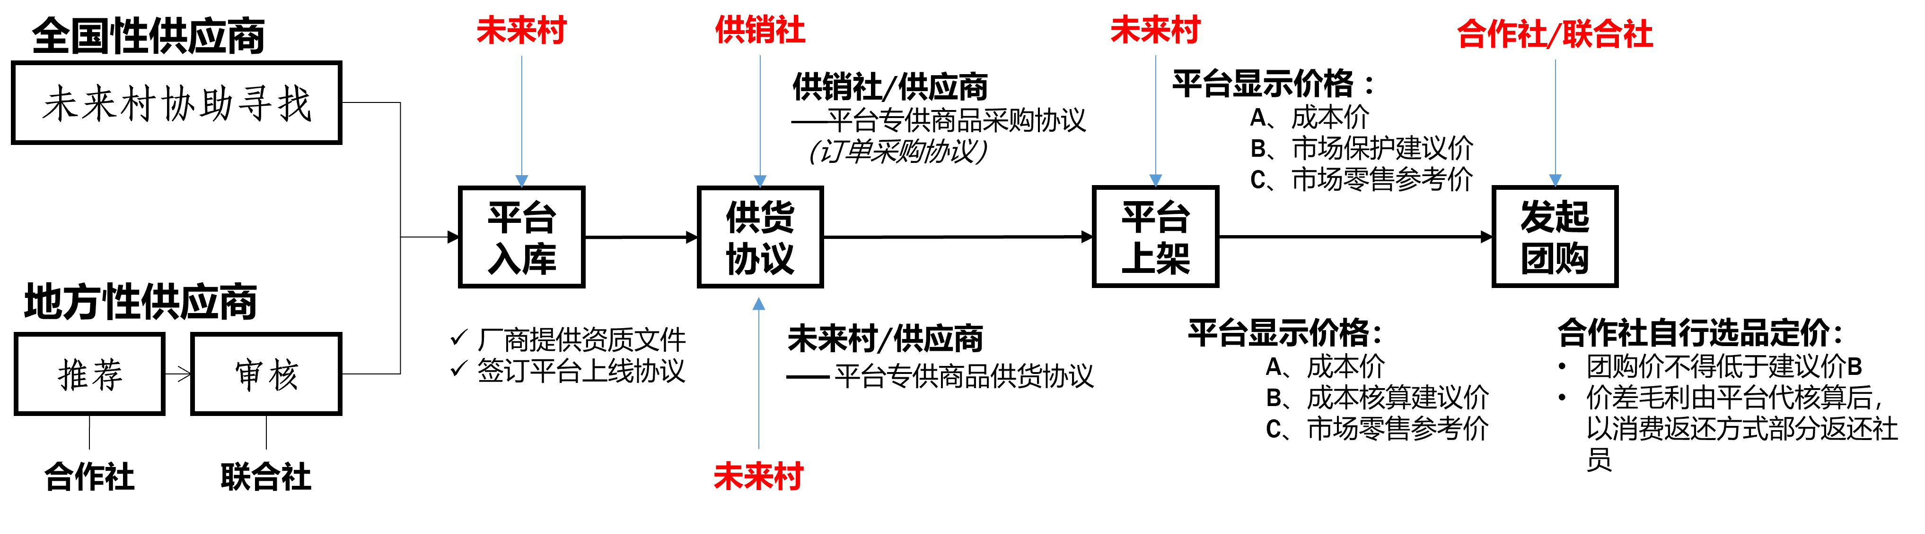

团购集采业务流程
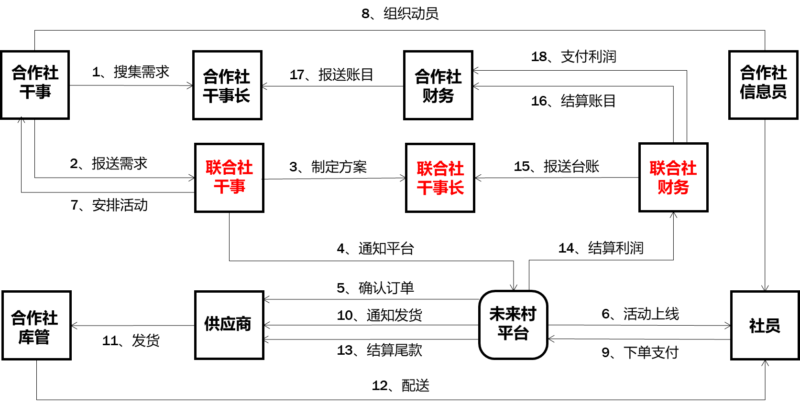

自主采购业务流程
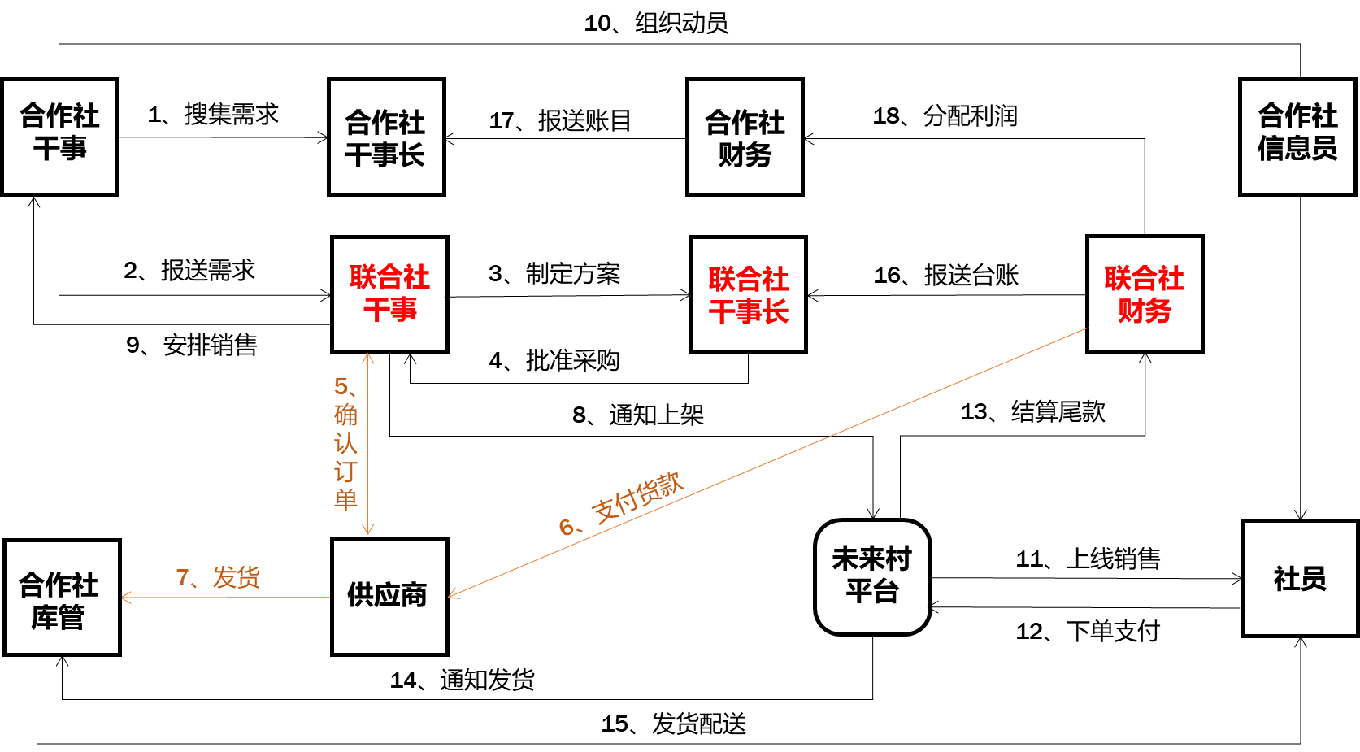
本管理制度可根据业务的发展进行修订。

联合社统购部机构设置和岗位职责

一、统购部机构设置
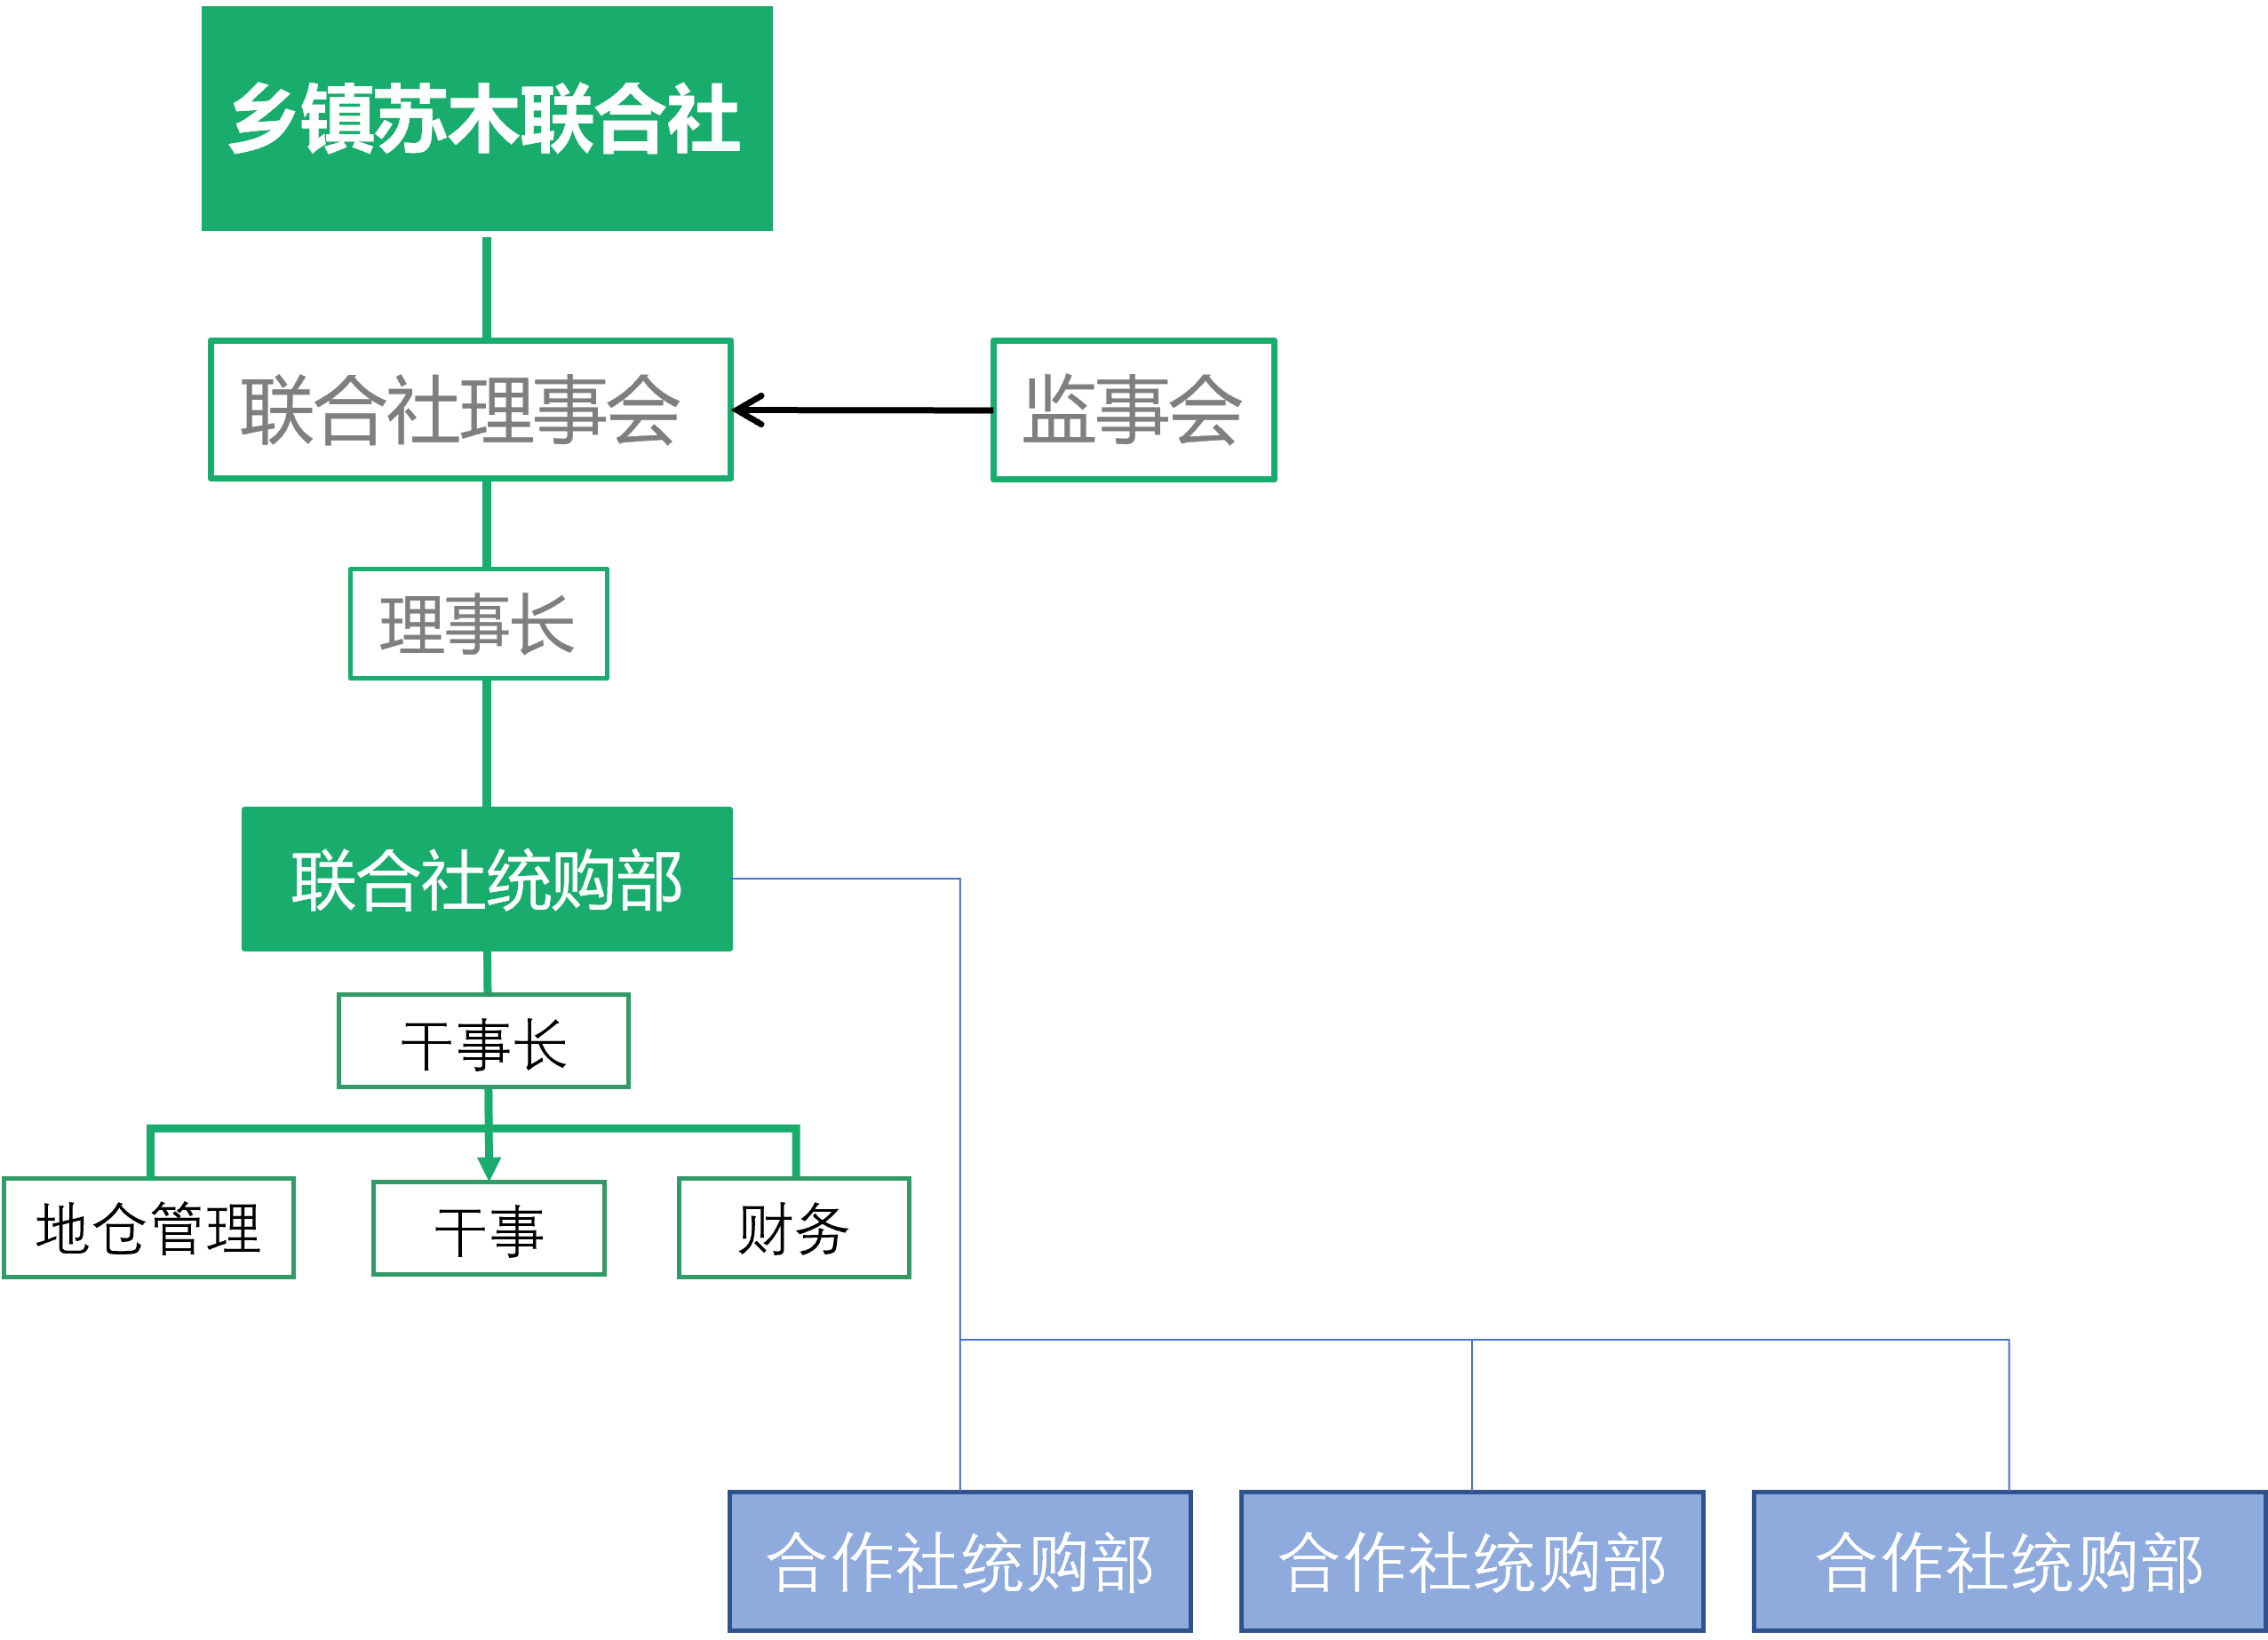

二．统购部岗位职责

1.联合社统购部干事长
统购部干事长由联合社理事会任命。
联合社统购部干事长的职责：
下述各项由联合社统购部干事长制订，提交联合社理事会批准后执行：
1.制订联合社统购部的发展方案和发展计划；
2.制订、修改联合社统购部管理制度；
3.决定联合社统购部干事、财务、库管员的聘用和解聘；
4.制订统购业务联合社与合作社的利润分配方案、工作人员薪酬和奖励方案，及社员消费返还方案；
5.根据需要，制订自主采购项目业务计划和实施方案、财务预算和销售方案；
6.签订自主采购项目合同，负责款、货到位；
7.选择、评估供应商，并向旗供销社和未来村平台推荐供应商入库；
8.对外或对合作社内置金融部门的借款和赊账。
下述各项工作由联合社统购部干事长负责执行：
1.组织管理下属合作社的统购工作；
2.管理联合社统购部的日常工作；
3.审批合作社报送的采购需求、项目要求和财务计划；
4.确认订单，批准统购项目；
5.组织联合社和下属合作社统购部执行统单集采项目及自主采购项目的销售；
6.审批采购项目结算单；
7.审批联合社统购部费用报销和人员薪酬、奖金的发放。
统购部干事长向联合社理事长和乡、镇、苏木领导汇报工作。

2.联合社统购部干事
联合社统购部设干事1-2名，由干事长任命，报联合社理事会备案。
联合社干事的职责：
1.主动征询和搜集下属各合作社的生产生活物资采购需求，制订统单集采项目和自主采购项目计划和方案，报干事长批准；
2.主动寻找供应商及联络下属合作社推荐的供应商，评估供应商情况，报干事长同意后，向旗供销社和未来村平台推荐入库；
3.在干事长的领导下，组织下属合作社执行统购项目，指导和督促下属合作社的工作；
4.通过平台随时监督、了解项目执行情况；
5.培训、辅导下属合作社统购部工作人员使用未来村平台，组织下属合作社对社员的培训辅导工作。
干事向联合社统购部干事长汇报工作。

3.联合社统购部财务
统购部设财务会计、出纳各1名，由统购部干事长任命，报联合社理事会备案。
联合社财务的职责：
1.管理统购部财务账目，保存订货单、项目台账、出入库记录、结算单、发票、合同台账等财务凭证；
2.制作财务报表，处理内外部审计、税务等相关事项；
3.保存统购部银行账户和库存现金，执行自主采购项目的支付、结算、日常费用报销和薪酬、奖金发放。
财务向联合社统购部干事长和乡镇财务所汇报工作。

4.联合社统购部地仓管理员
根据实际业务需要，统购部设库管员1-2名，由统购部干事长任命，报合作社理事会备案。库管员可由合作社干事兼任。

5.地仓管理员的职责
1.签收和保管到货物资，并核对平台入库记录；
2.通知合作社库管员收货并为社员送货，在平台完成每笔出库记录。
地仓管理员向干事长汇报工作。

本管理制度可根据业务的发展进行修订

联合社统购部管理和奖励制度

一、统购部内部管理制度
联合社统购部是为成员合作社及全体社员服务的部门，统购部工作人员应遵守以下管理制度：

1.合同管理
（1）所有合同均应与入库供应商签订。所有供货商合同均应接受平台管理，由平台建立合同管理台账，防止在项目、产品质量、付款和结算时出现流程和账目上的疏漏。
（2）大宗全国性农资供应合同由旗供销社统一谈判，签订供应商-供销社采购合同，规定品种、数量、供货时间和其它供货条件，并以正文或附件形式标明平台专供商品定价政策及结算办法。
（3）本地供应商按程序进入供应商库后，由平台谈判后签订平台供货合同，合同规定品种、价格和其它供货条件。
（4）自主采购合同需经联合社理事会批准，由联合社与供应商签订。供应商必须为未来村平台入库供应商，合同交平台备案，接受平台管理，并备政府主管部门查阅。
（5）其他人员不得代表合作社自行签订供应商合同。不符合上述流程和规定的合同视为无效供货合同，平台和合作社不承担相应责任。如造成信誉或经济损失的，由相关责任人承担。

2.统购项目管理
（1）符合多个成员合作社需求的统购项目由联合社干事长，或在干事长同意下，由联合社干事组织、发起。
（2）合作社如有单独采购需求，可以向联合社提出申请，由联合社在平台发起。根据需要，统购项目可以针对多个合作社或单独合作社发起。但原则上，为实现效益最大化，以多个合作社的联合采购为主。
（3）联合社所有统购集采项目需上线运营，以保证支付、结算和账目清楚。未上线运营的统购集采项目，不能以联合社名义进行。
（4）自主采购项目须经联合社理事会审批方可执行。其中涉及到的合同、货款支付、结算等由联合社财务负责，并接受乡镇财务所的监督管理。任何个人未经审批不得以合作社名义发起自主采购项目，也不得以合作社名义向合作社信用部（内置金融部）、银行或其它单位和个人借款。

3. 账目和财务管理
（1）统购项目统一在平台线上执行，平台随时记录并提供社员订单明细、项目台账、出入库记录和结算账单。联合社可以随时查阅、调用账单，需要时可以下载保存。
（2）平台电子账单可供上级管理部门调用查阅。
（3）联合社财务根据需要可以制作手工台账。手工台账与平台电子账单不符时，以电子账单为准。
（4）联合社财务在每次统购项目结束后进行成本和利润结算，报干事长批准后进行社员消费返还和下级合作社分配。
（5）统购部内部管理费用由干事长批准，财务负责支付并记录费用帐，包括：仓库租赁费、一般办公费用、劳务费。
内部管理费用额度一般不应超出上年统购部盈余公积金的80%，如有超出，需提交联合社理事会审查批准。

二、分配和奖励制度
为激发下级合作社及其社员参与联合社统购的积极性，保障社员利益，增强社员对合作社的认同感和粘性；同时为激发统购工作人员的积极性、主动性、创造性和责任感，统购部明确利润分配和奖励制度如下：
1.针对社员的消费返还：不超过项目毛利的50%。社员多购买多获益，以实物或现金方式返还。社员消费返还部分由平台提供结算账单，直接支付给合作社，由合作社负责返还消费社员。
2.毛利分配：所有统购项目除去消费返还后的项目毛利在联合社与合作社之间分配，一般按照联合社、合作社1:9的比例分配，由平台出具结算清单，按单结算支付。如有特殊情况，调整分配方案需经联合社理事会批准。
3.项目奖金：每次统购项目完成后，根据项目执行和收入情况，由干事长决定内部工作人员项目奖金的比例和发放方式。项目奖金一般不超过联合社分配所得的50%。
4.绩效奖金：年终结算时，根据统购部年初制定的工作任务目标，发放绩效奖金。完成任务目标之内部分，绩效奖金总额一般为纯利润的20%，超出目标任务部分，超额奖金一般为超出部分纯利润的50%。具体奖金比例和发放办法，由干事长制定方案，报联合社理事会批准后执行。
5.社员消费返还和奖金分配之后的剩余部分作为联合社的集体经济积累。
本管理制度可根据业务的发展进行修订。

合作社统购部业务规范

一、统购部的机构和职能
1.统购部是XX村股份经济合作社内部，为社员提供生产、生活资料统一采购服务的部门。
2.统购部遵循服务社员、谋求全体社员共同利益的宗旨，在村两委和上级党委政府的领导下，根据全体社员的意愿，为XX村全体社员提供服务，通过组织、帮助社员统一采购生产、生活资料，为社员节约采购成本、保证采购质量、保障关键农资供应。
3.合作社区域内其他农业生产经营者如有参与统购意愿，经统购部同意，可以在农资统购业务范围内享受合作社社员同等待遇。
4.XX村合作社是XX镇农村经济联合社的成员单位，接受联合社的组织、协调、管理、监督。
5.XX村合作社统购部是旗供销社的基层“供销合作服务站”，由旗供销社挂牌管理。

二、统购部业务类别

（一）供应商管理
1.供应商入库。根据合作社社员的基础农资普遍需求，由未来村平台寻找合适的全国性大型供应商，签订平台上线协议后进入供应商白名单；
合作社统购部可以推荐符合本地需求、供应价格适当、服务到位的供应商。报联合社评估、审核、批准后，与平台签订上线协议，进入供应商白名单。
2.供应商上架。全国性农资厂商，由旗供销社负责就平台专供产品进行谈判，签订包含品种、价格、数量、供货条件等条款的供货协议后，平台上架，合作社可以选择相关产品组织团购集采；
地方性供应商，由平台负责进行谈判，签订包含品种、价格、数量、供货条件等条款的供货协议后，平台上架，合作社可以选择相关产品组织团购集采。
（二）统单集采项目
1.统单集采项目指根据社员的普遍需求，在一定时间内，以集中团购的方式帮助社员获得最大的价格优惠（秒团模式），由社员在平台自行下单购买，合作社协助配货送货的项目。
2.统单集采项目中，社员通过平台直接向供货商支付货款。平台代收款、记录台账并按订单向供应商结算后，将相应差价利润返还合作社。合作社不需支付农资采购款，仅在项目结束后获得差价利润。
3.统单集采项目的商品必须来自供应商库中的供应商。按秒团集采的时间、数量单独协商价格，签订统一供货协议。

自主采购项目
1.自主采购项目指合作社根据农牧业生产的周期性、季节性或其它特殊需求，为实现最大的价格和供货条件优惠，以自有资金集中采购某种农资或商品，再向社员进行销售的项目。
2.自主采购项目合作社需支付农资采购款。资金来源可以是合作社自有资金、政府补贴资金、贷款资金（包括向合作社内置金融部贷款）或向社员预收货款。
3.合作社采购后，可自行决定时间、价格将商品在未来村平台上展示、发布，由社员下单购买。
4.社员通过平台购买合作社自主采购商品，平台代收款并记录台账，将货款支付给合作社或合作社指定账户。
5.自主采购项目的供应商必须进入供应商库，接受跟踪管理。

三、统购业务流程
此统购业务流程仅限合作社自主发起的统购业务，如果统购业务由上级联合社发起，请参考《联合社统购部管理制度》相关流程。

1.供货商入库流程

2.团购集采业务流
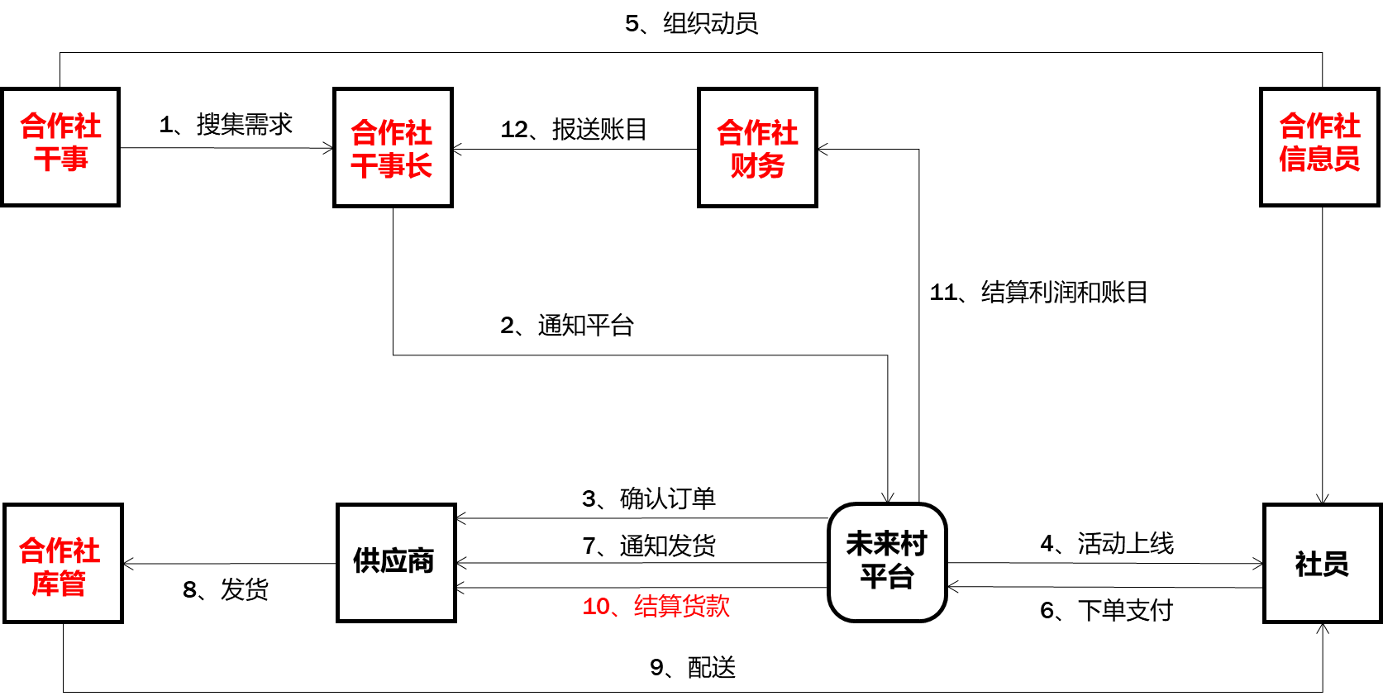

3.自主采购业务流程
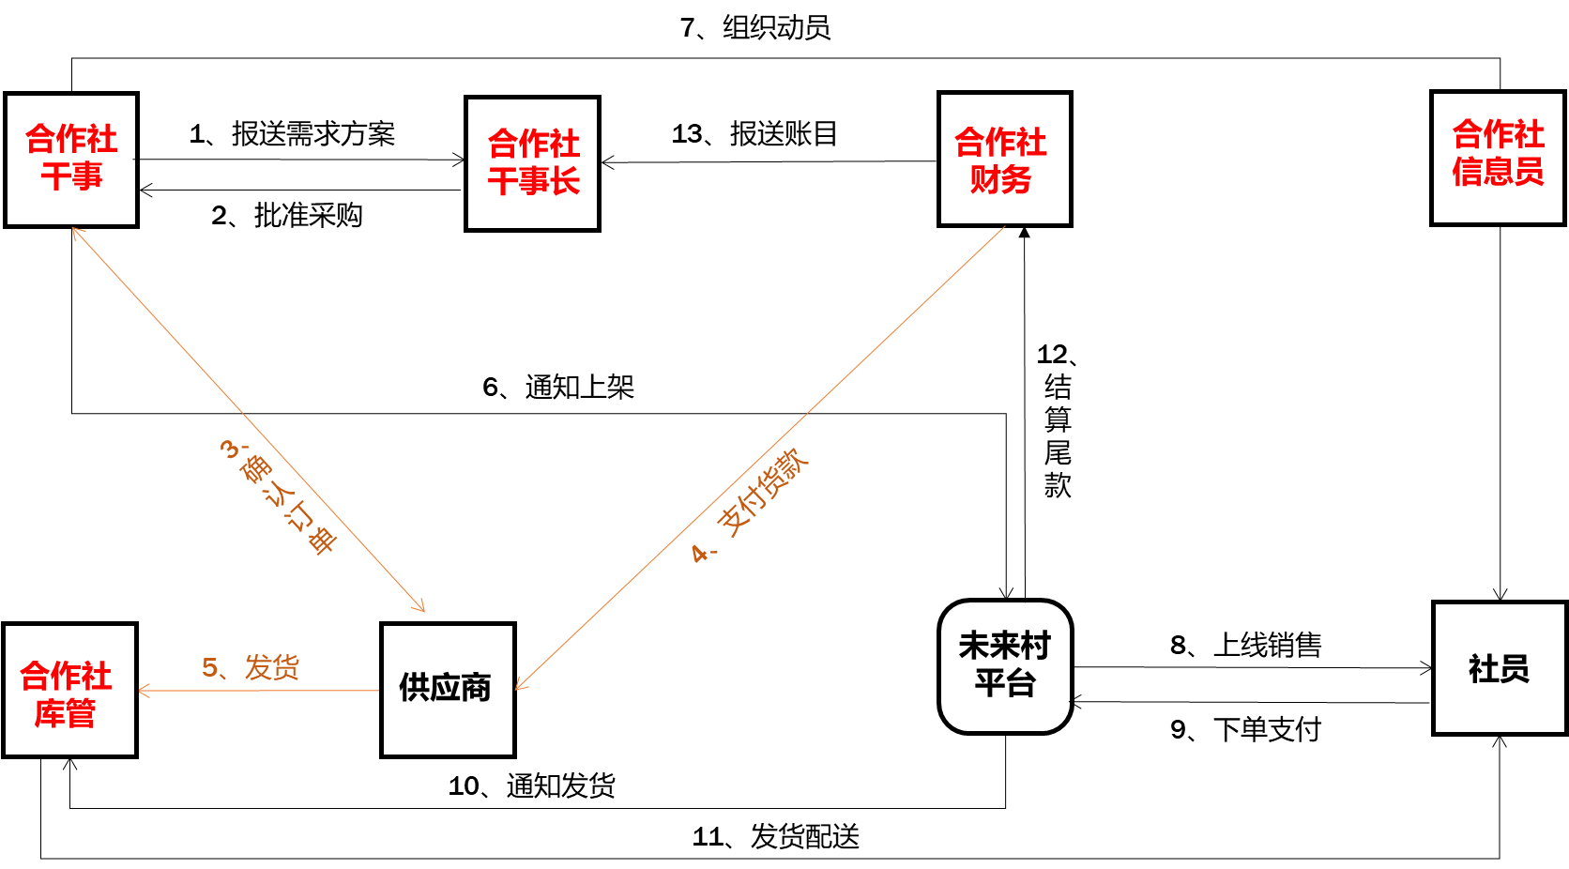

本管理制度可根据业务的发展进行修订。

合作社统购部机构设置和岗位职责

一、统购部机构设置
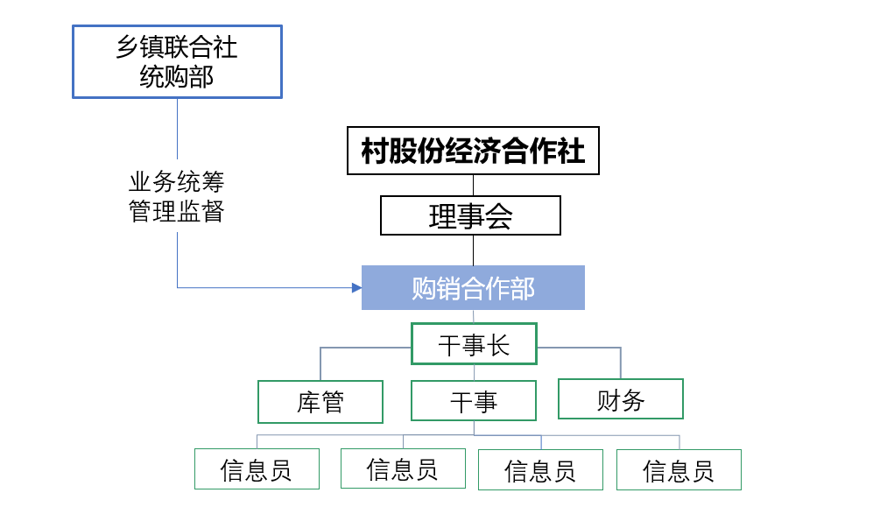

二、统购部岗位职责

1.合作社统购部干事长
统购部干事长由股份经济合作社理事会指定。
合作社统购部干事长的职责：
下述各项由统购部干事长制订，提交合作社理事会批准后执行：
（1）制订统购部的发展方案和发展计划；
（2）制订、修改统购部管理制度；
（3）决定统购部干事、财务、库管员的聘用和解聘；
（4）制订统购部利润分配方案、工作人员薪酬和奖励方案，及社员消费返还方案。
下述各项工作由干事长负责执行；
（1）积极组织动员本村社员参与统一采购；
（2）管理合作社统购部的日常工作；
（3）审核统购部干事报送的采购需求、项目要求和财务计划；
（4）在未来村平台上发起本村农资统购项目或指示干事发起统购项目；
（5）审核采购项目结算单；
（6）审批统购部费用报销和人员薪酬、奖金的发放。
统购部干事长接受合作社理事会领导，同时向联合社统购部汇报工作，接受业务监督指导。
2.合作社统购部干事
统购部设干事1-2名，由统购部干事长任命，报合作社理事会备案。初期业务比较简单时，干事可由干事长兼任。
合作社统购部干事的职责：
（1）搜集本村社员生产生活物资采购需求，向干事长和上级联合社统购部报送本村采购需求、项目计划和财务计划；
（2）在干事长的领导下，在未来村平台发起本村农资统购项目；
（3）向统购平台提供和更新维护统购部工作人员和社员信息；
（4）培训、辅导社员使用统购平台完成采购。
干事向统购部干事长汇报工作。

3.合作社统购部财务
统购部设财务出纳1名，由统购部干事长任命，报合作社理事会备案。统购部财务可由合作社财务兼任。
财务的职责：
（1）管理统购部财务账目，在平台查阅并根据需要保存订货单、项目台账、出入库记录、结算单等财务凭证；
（2）保存统购部库存现金，执行费用报销和薪酬、奖金发放；
（3）对于无法使用统购平台进行采购的老年、困难社员，使用统购部财务统一账号代社员下单和支付，并记录手工代下单台账，保证收款到位。
财务向本社干事长和联合社财务汇报工作。

4.合作社库管员
统购部设库管员1-2名，由统购部干事长任命，报合作社理事会备案。库管员可由合作社干事兼任。
库管员的职责：
（1）签收和保管到货物资，并核对平台入库记录；
（2）通知社员自行收货或为社员送货，在平台完成每笔出库记录。
库管员向干事长汇报工作。

5.合作社统购部信息员
统购部设信息员多名，职数不限，由统购部干事推荐，干事长任命。信息员一般由各村民小组村组长或热心村庄发展、在群众中有较大影响力的基层意见领袖担任。
信息员的职责：
（1）在合作社统购部的领导下，组织动员所属村组或其他关联社员积极参与合作社统购业务。由信息员组织动员参加统购的社员的所有平台订单，由平台标记与该信息员的关联关系;
（2）协助统购部干事开展组织动员工作，收集、报送关联村民社员的生产生活物资采购需求、提供和维护社员信息等；
（3）通知关联社员关注平台统购活动信息，动员、辅导、协助社员积极参加统购，协助干事长和干事完成合作社的统购任务。
信息员向统购部干事汇报工作。

本管理制度可根据业务的发展进行修订。

合作社统购部管理和奖励制度

一、合作社统购部内部管理制度
合作社统购部是为社员服务、向社员负责的服务部门，统购部工作人员应遵守以下管理制度：

1.合同管理
（1）所有合同均应与入库供应商签订。所有供货商合同均应接受平台管理，由平台建立合同管理台账，防止在项目、产品质量、付款和结算时出现流程和账目上的疏漏。
（2）大宗全国性农资供应合同由旗供销社统一谈判，签订供应商-供销社采购合同，规定品种、数量、供货时间和其它供货条件，并以正文或附件形式标明平台专供商品定价政策及结算办法。
（3）本地供应商按程序进入供应商库后，由平台谈判后签订平台供货合同，合同规定品种、价格和其它供货条件。
（4）自主采购合同需经合作社理事会批准，由合作社与供应商签订。供应商必须为未来村平台入库供应商，合同交平台备案，接受平台管理，并备政府主管部门查阅。
（5）其他人员不得代表合作社自行签订供应商合同。不符合上述流程和规定的合同视为无效供货合同，平台和合作社不承担相应责任。如造成信誉或经济损失的，由相关责任人承担。

2.统购项目管理
（1）统购项目由统购部干事长统一组织、发起，或在干事长知情和授意下，由统购部干事组织发起。
（2）合作社所有统购集采项目需上线运营，以保证支付、结算和账目清楚。未上线运营的统购集采项目，不能以合作社名义进行。
（3）自主采购项目须经合作社理事会审批方可执行。其中涉及到的合同、货款支付、结算等由合作社财务负责，并接受乡镇财务所的监督管理。任何个人未经审批不得以合作社名义发起自主采购项目，也不得以合作社名义向合作社信用部（内置金融部）、银行或其它单位和个人借款。

3.账目和财务管理
（1）统购项目统一在平台线上执行，平台记录并提供社员订单明细、项目台账、出入库记录和结算账单。合作社可以随时查阅、调用账单，需要时可以下载保存。
（2）平台电子账单可供上级管理部门调用查阅。
（3）合作社财务根据需要可以制作手工台账。手工台账与平台电子账单不符时，以电子账单为准。
（4）合作社在每次统购项目结束后进行成本和利润结算，报干事长批准后进行社员消费返还和补贴、奖金发放。
（5）统购部内部管理费用由干事长批准，财务负责支付并记录费用帐，包括：运输费、仓库租赁费；一般办公费用；劳务费。
内部管理费用额度一般不应超出上年统购部盈余公积金的50%，如有超出，需提交合作社理事会审查批准。

二、分配和奖励制度
为激发社员参与合作社统购的积极性，保障社员利益，增强社员对合作社的认同感和粘性；同时为激发统购工作人员的积极性、主动性、创造性和责任感，统购部明确利润分配和奖励制度如下：
1.社员返利：针对社员的消费返还：不超过项目毛利的50%。社员多购买多获益，以实物或现金方式返还。社员消费返还部分由平台提供结算账单，直接支付给合作社，由合作社负责返还消费社员。
2.毛利分配：所有统购项目除去消费返还后的项目毛利在联合社与合作社之间分配，一般按照联合社、合作社1:9的比例分配，由平台出具结算清单，按单结算支付。

3.补贴和奖金：
（1）项目奖：
干事长、干事：补贴给合作社统购部的干事长、干事等工作人员。奖金额度为合作社统购业务毛利的5%。由平台按项目或按月提供核算单，干事长决定奖金的分配办法和发放方式。
信息员：奖励给负责动员、联系村民社员参加统购的信息员。奖金额度为关联社员参加统购订单毛利的20%。由平台将关联社员的所有采购订单标记在该信息员名下，根据统购业务执行情况按项目或按月提供核算单，干事长负责发放。
（2）绩效奖：
绩效奖为统购部年度运营奖金，奖励补贴给统购部运营团队。合作社年初制定工作任务目标。年终结算时，根据工作任务目标的完成情况，向统购部工作人员发放绩效奖金。完成任务目标之内部分，绩效奖金总额为统购部纯利润的20%。超出目标任务部分，超额奖金为超出部分纯利润的50%。具体奖金比例和发放办法，由干事长制定方案，报合作社理事会批准后执行。
社员消费返还和奖金分配之后的剩余部分为盈余公积金，作为合作社的集体经济积累。

本管理制度可根据业务的发展进行修订。

